Bước 1 — Yêu cầu FR/NFR
Từ mô tả nghiệp vụ, xác định 2 Yêu cầu chức năng và 1 Yêu cầu phi chức năng. NFR phải đo lường được, không dùng từ cảm tính như "nhanh", "tốt".
Mã | Loại | Nội dung
FR-01 | Chức năng | Hệ thống phải cho phép Customer đăng nhập, xem sản phẩm, chọn số lượng, thêm vào giỏ hàng, kiểm tra tồn kho, nhập mã giảm giá nếu có, xác nhận và tạo Order khi tất cả sản phẩm trong giỏ đủ tồn kho.
FR-02 | Chức năng | Hệ thống phải cho phép Warehouse Staff cập nhật số lượng tồn kho của Product khi cửa hàng nhập hàng mới.
NFR-01 | Phi chức năng | Khi Customer bấm đặt hàng, hệ thống phải hoàn thành việc kiểm tra tồn kho của toàn bộ sản phẩm trong giỏ và trả kết quả trong tối đa 3 giây đối với tối đa 50 sản phẩm trong một giỏ hàng.

Bước 2 — Kiến trúc 3 tầng
Mô tả vai trò của từng tầng trong luồng Đặt hàng Online:
Tầng | Vai trò trong luồng Đặt hàng Online
Presentation Tier | Hiển thị màn hình đăng nhập, danh sách sản phẩm, giỏ hàng, form mã giảm giá, thông báo thiếu hàng và thông báo đặt hàng thành công; tiếp nhận thao tác của Customer.
Business Logic Tier | Xử lý đăng nhập, quản lý giỏ hàng, kiểm tra số lượng tồn kho, áp dụng mã giảm giá, xác nhận và tạo Order; kiểm tra điều kiện để không tạo đơn khi thiếu hàng.
Data Tier | Lưu và truy xuất dữ liệu Customer, Product, Order và chi tiết sản phẩm trong Order; cập nhật số lượng tồn kho của Product.

Bước 3 — Use Case Diagram
Xác định Actor, Use Case, quan hệ include/extend và Association từ mô tả nghiệp vụ, rồi vẽ Use Case Diagram có đủ 4 thành phần: Actor, Use Case, System Boundary, Association.
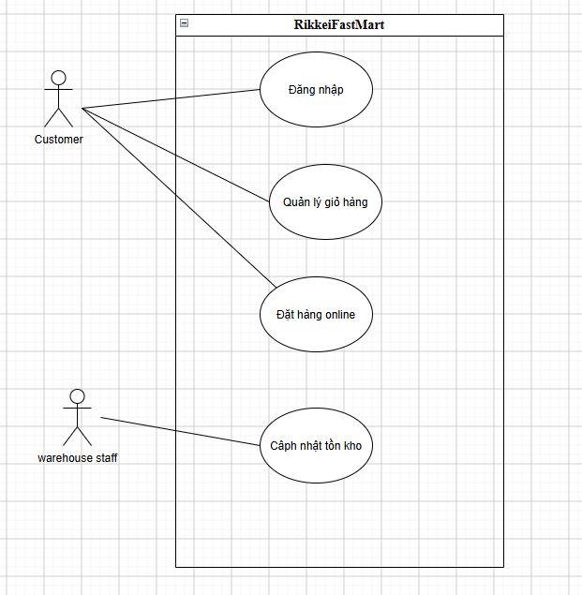

Bước 4 — Đặc tả Use Case & Activity Diagram
Chọn Use Case chính của luồng Đặt hàng Online và viết đặc tả đủ 6 phần:
Phần | Nội dung
Use Case Name & ID | UC-03 — Đặt hàng Online
Actor(s) & Description | Customer — khách hàng đã đăng nhập và muốn tạo đơn hàng online.
Pre-conditions | Customer đã đăng nhập; Customer đã có ít nhất một Product trong giỏ hàng.
Post-conditions | Nếu đủ tồn kho và Customer xác nhận, hệ thống tạo Order và lưu thông tin mã giảm giá đã sử dụng nếu có. Nếu thiếu tồn kho, không tạo Order.
Main Flow
Alternative Flows

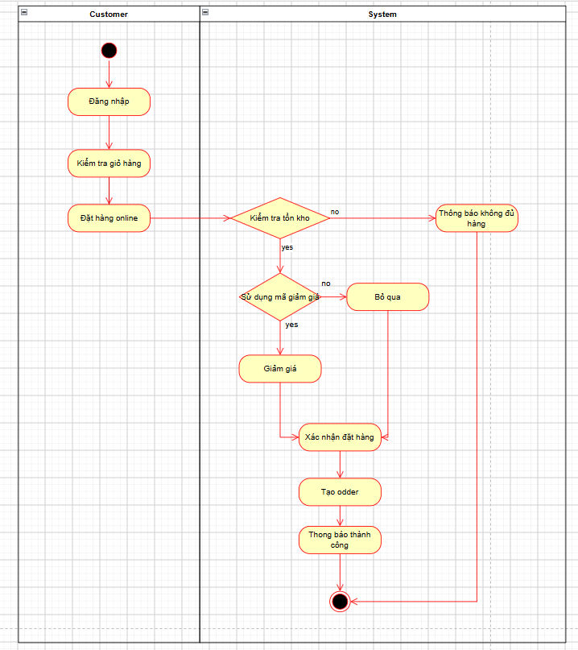

Bước 5 — Class Diagram
Dùng kỹ thuật Danh từ – Động từ trên Main Flow ở Bước 4 để chọn ra 3 Class:
Class | Thuộc tính | Phương thức
Customer | - customerId: int  - fullName: string  - email: string | + login()  + addToCart()  + placeOrder()
Product | - productId: int  - productName: string  - unitPrice: decimal  - stockQuantity: int | + checkStock(quantity: int)  + updateStock(quantity: int)
Order | - orderId: int  - orderDate: datetime  - discountCode: string  - productQuantities: Map<Product, int> | + checkInventory()  + applyDiscount()  + createOrder()

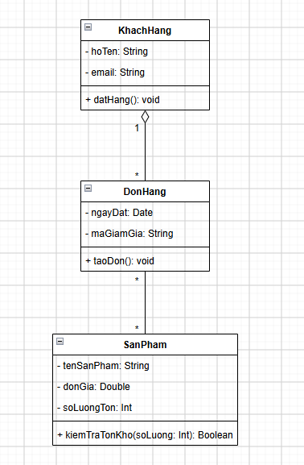

Bước 6 — Sequence Diagram
Vẽ Sequence Diagram cho Main Flow ở Bước 4. Lifeline gồm Actor chính và các đối tượng thuộc Class ở Bước 5. Thể hiện đủ Message, Return Message và Activation Bar.
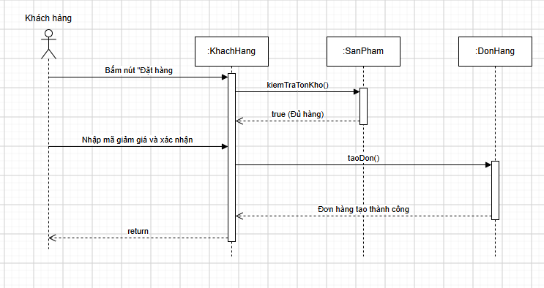

Bước 7 - UI Wireframe
Màn hình Xác nhận Đặt hàng (Mobile App)
· [Component 1: List View] Danh sách sản phẩm trong giỏ: Hiển thị tên sản phẩm, số lượng và đơn giá (Khớp với điều kiện cần có sản phẩm trong giỏ trước khi đặt).
· [Component 2: Text Input Field] Ô nhập mã giảm giá: Đi kèm nút "Áp dụng" kế bên (Khớp với Bước 4: Khách hàng nhập mã giảm giá).
· [Component 3: Primary Button] Nút bấm "Đặt hàng": Được tô màu nổi bật ở dưới cùng màn hình (Khớp với Bước 1: Khách hàng bấm nút đặt hàng / Bước 4: Xác nhận đặt hàng).
Bước 8 - ERD
Bảng | Cột (ghi rõ PK/FK)
KhachHang | MaKH (PK), HoTen, Email
SanPham | MaSP (PK), TenSanPham, DonGia, SoLuongTon
DonHang | MaDH (PK), MaKH (FK), NgayDat, MaGiamGia
ChiTietDonHang | MaDH (PK/FK), MaSP (PK/FK), SoLuongMua
Giải thích 3NF: Thiết kế này đạt chuẩn 3NF do mọi thuộc tính không khóa đều phụ thuộc hoàn toàn vào khóa chính của bảng tương ứng (không có phụ thuộc một phần) và không có thuộc tính không khóa nào phụ thuộc bắc cầu vào khóa chính, triệt tiêu hoàn toàn sự dư thừa dữ liệu.

Bước 9 - Vị trí trong tài liệu SRS (IEEE 830)
Sơ đồ | Vị trí trong SRS
Use Case Diagram | Nằm tại Mục 2: Overall Description (Phần 2.1 Product Perspective hoặc 2.2 Product Functions).
UI Wireframe | Nằm tại Mục 3: Specific Requirements (Phần 3.1 External Interfaces - User Interfaces).
ERD | Nằm tại Mục 3: Specific Requirements (Phần Logical Database Requirements).
Class Diagram | Nằm tại Mục 3: Specific Requirements (Phần Design Constraints hoặc System Features để mô hình hóa thực thể).

